Бюджетное учреждение культуры Удмуртской Республики
«Удмуртская республиканская библиотека для слепых»

426004, г. Ижевск, ул. Ломоносова, 9
Тел./факс: (3412) 52-53-50
E-mail: info.udmrbs@mail.ru
www.udmrbs.ru
Министерство культуры, печати и информации УР
БУК УР «Удмуртская республиканская библиотека для слепых»

Программа
Торжественной церемонии награждения победителей республиканского конкурса детских творческих работ среди детей-инвалидов «Мир един для всех» («Россия – это я»)

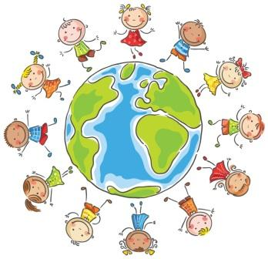



Ижевск 2012

Программа торжественной церемонии награждения победителей республиканского конкурса детских творческих работ среди детей-инвалидов «Мир един для всех»
(«Россия – это я»)
Государственный театр кукол УР,
7 декабря 2012 г.

10.00 – 11.00 Регистрация участников
Ростовые куклы, выставка творческих работ участников конкурса в фойе театра

11.00 – 12.00 Торжественная церемония награждения победителей и участников конкурса детских творческих работ

12..00 – 12.30 Перерыв
Выступление детских творческих коллективов ДШИ №2 г. Ижевска в фойе театра

12.30 – 13.30 Спектакль «Маленькая метель»

13.30 – 14.00 Отъезд делегаций

